

**二〇一八「天下企業公民獎」**

**企業自我評量調查邀請－B卷**

**企業領導人，您好：**

《天下雜誌》在1996年首開先河，領先提倡企業公民（Corporate Social Responsibility）的觀念。2007年，《天下雜誌》參考國際指標與評量方法，以公司治理、企業承諾、社會參與及環境永續四大構面進行評鑑，評選出廣為企業重視的「天下企業公民」。

隨著CSR已成企業經營主流意識，同時為貼近企業現況，2015年「天下企業公民」在既有的「大型企業」、「中堅企業」、「外商企業」三組外，專為中小企業新增「CSR小巨人」組，並為此量身訂做一套新問卷。

2018年「天下企業公民」評選凡是年營收50億元以下的企業**，皆可選填「天下企業公民獎問卷（A卷）」，接受全方位的評鑑，競逐中堅企業組榮耀；或是採用「企業公民小巨人問卷（B卷）」，追求站上CSR小巨人榜單的殊榮。**A、B兩卷擇一填答即可。

敬邀貴公司參加「天下企業公民」評選，除了讓貴公司與社會的連結登上更大舞台，也讓社會上對於企業的貢獻有更多認識。我們將依評選流程，將入圍資料送交專家評選委員會共同審查評分。

今年調查結果將在《天下雜誌》專文報導外，也將出版特刊呈現所有入榜企業故事，部份內容並將刊載於《天下雜誌》英文網站。**報名不需繳交任何費用**，僅需填答問卷回傳，調查刊出後將寄贈雜誌供參考、留存。如需進一步了解「天下企業公民獎」，請參考網站<http://topic.cw.com.tw/csr/>

麻煩您撥冗填答本問卷，並於**2018年6月29日18:00**前回覆。非常感謝您！

**＊基於誠信原則，參加評選企業資料回覆應本於事實填寫，若事後經查證有違反該原則者，主辦單位有權取消入榜資格。**

**＊為了響應無紙化的環保主張，請參加評比公司盡量以提供電子檔為原則。**

若您有任何問題，請電郵[research@service.cw.com.tw](mailto:research@service.cw.com.tw)，簡述疑問並留下聯繫方式，天下雜誌群調查中心將盡速回電。

聯絡電話﹕（02）2664-5266分機735 蘇研究員

郵寄地址﹕222新北市深坑區北深路三段155巷33號3樓 天下雜誌調查中心 收

E-Mail：[research@service.cw.com.tw](mailto:research@service.cw.com.tw)

《天下雜誌》總編輯　吳琬瑜

《天下雜誌》調查中心總監 熊毅晰

**二〇一八「天下企業公民獎」B卷**

**填卷說明**

**CSR負責人員，您好：**

　　為增加評比彈性，本份問卷分為兩大評分區，基礎題及開放題：

請貴公司依據實際狀況，**針對題目進行項目勾選**。若欲補充說明，**請在相對應的欄位中扼要簡述**；若補充資料較豐富，為求版面整齊，**請直接嵌入檔案 （含佐證文件）**。若有必要，天下雜誌會針對貴公司回覆項目進行求證，確保資料的正確性與時效。

**基礎題**

為避免問卷無法充分反映公司最具代表性的CSR作為，每個構面皆有開放題。貴公司可依實際狀況，選擇是否填答。填答者將依填寫內容，**額外加分**。

**開放題**

**WORD嵌入物件檔範例**

**如有附件，請用物件（請盡量使用doc或pdf檔案格式）嵌入方式附加於文件內。**

**WORD嵌入檔範例如下：**

**步驟一，打開CSR問卷，請選擇插入->物件。**

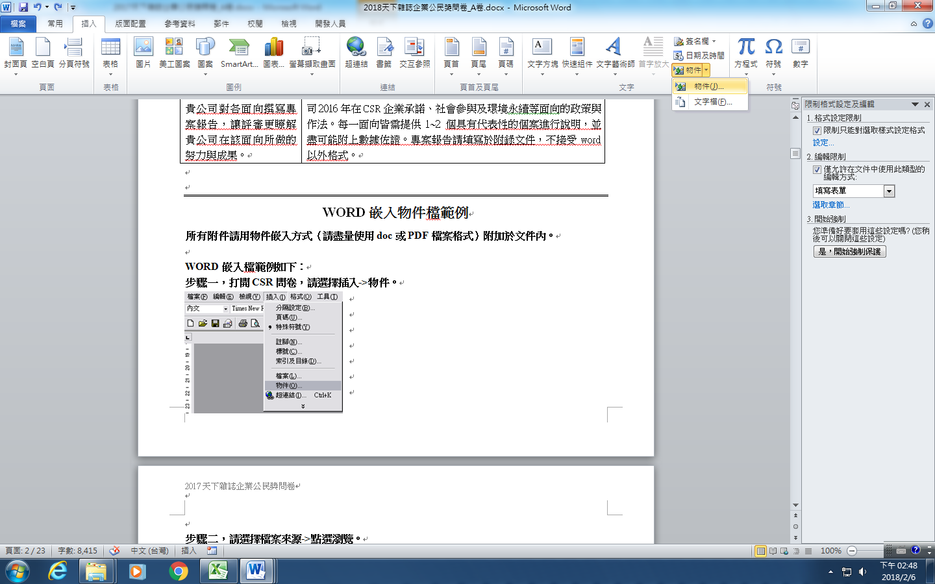

**步驟二，請選擇檔案來源->點選瀏覽。**

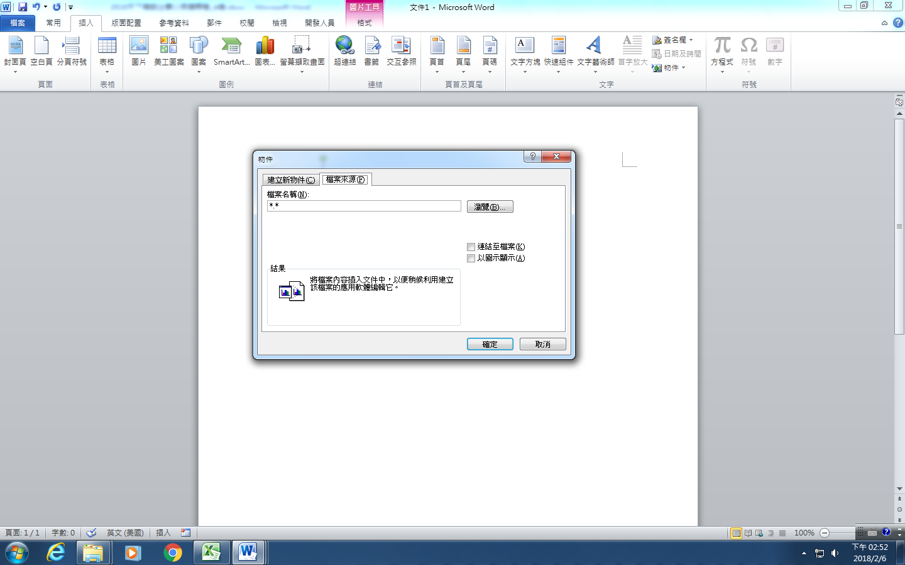

**步驟三，請選擇你要插入的檔案後按插入。**

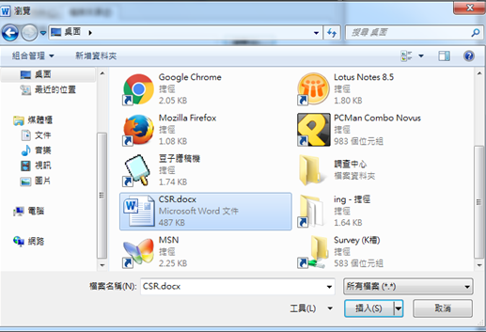

**步驟四，勾選「以圖案顯示」（不要勾選連結到檔案）→　按確定。**

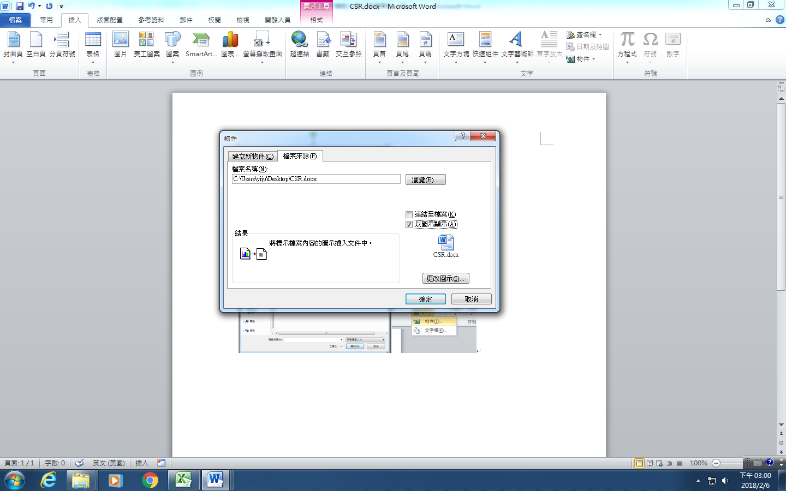

**範例結果：**

Q.貴公司是否有設立專責人員處理股東建議或疑義？

|  |  |  |  |
| --- | --- | --- | --- |
| 其他補充說明：本公司設有發言人及其代理人制度，相關資訊亦詳載於公司網站之投資人專區。 | | | |
| **基本資料** | | | | | | | |
| ◆公司名稱： | | | | | | |
| ◆貴公司屬性：  □1.未公開發行 □2.公開發行，尚未上市櫃 □3.上櫃公司 □4.上市公司 □5.外商公司 | | | | | | |
| ◆貴公司所屬產業： | | | | | | |
| □1.水泥工業 | □2.食品工業 | □3.塑膠工業 | | | □4.紡織纖維 | □5.電機機械 |
| □6.電器電纜 | □7.化學工業 | □8.生技醫療 | | | □9.玻璃陶瓷 | □10.造紙工業 |
| □11.鋼鐵工業 | □12.橡膠工業 | □13.汽車工業 | | | □14.電子工業 | □15.建材營造 |
| □16.航運業 | □17.觀光餐飲 | □18.貿易百貨 | | | □19.油電燃氣 | □20.金融保險 |
| □21.綜合 | □22.其他： | | | | |  |
| ◆貴公司2017年營業收入： 百萬元台幣（若有合併報表，請以合併報表數據為主）  ◆成立時間：西元 年  ◆**貴公司過去三年（2015-2017年）獲利是否為正：**□1.是（請檢附財報證明）　　□2.否 | | | | | | |
| ◆貴公司推行CSR的方式：  □1.有專責部門　　□2.有功能性編組（非專責）　　□3.沒有專責部門或編組 | | | | | | |
| ◆貴公司負責CSR之最高主管： | | | ◆職稱： | | | |
| ◆填表人： | | | ◆職稱： | | | |
| ◆聯絡電話： | | | | | | |
| ◆電子信箱： | | | | | | |
| ◆寄件地址： | | | | | | |
| 備註：  （一）請註明此份資料填寫方式：  　　　□本資料為參與調查公司自行填寫　　□本資料為參與調查公司委託外部單位填寫  （二）本資料是否經公司最高領導人審閱？  　　　□有　　□沒有  （三）為持續倡議CSR，《天下雜誌》於2017年3月創立「[CSR@天下](https://csr.cw.com.tw/)」網站，目前已是國內流量最大之CSR專業網站。請問您是否願意定期收到「[CSR@天下](https://csr.cw.com.tw/)」電子報?    　　　□願意　　□不願意 | | | | | | |

【**請盡量提供電子檔；請勿更動問卷排版，以方便作業】**

|  |
| --- |
| 特別聲明：我已詳細閱讀並同意以下條款：本問卷所取得的個人資料，僅供天下雜誌集團（天下雜誌股份有限公司、天下生活出版股份有限公司、親子天下股份有限公司、財團法人天下雜誌教育基金會、天宇股份有限公司，以下簡稱本集團），基於統計及調查分析、及贈送雜誌之特定目的使用。您可向本集團請求查閱、提供複本、更正或補充個人資訊，及請求刪除或停止處理利用，請您連繫天下雜誌群客戶服務中心（02）2662-0332或email: [bill@service.cw.com.tw](mailto:bill@service.cw.com.tw) |

|  |  |
| --- | --- |
| 1. **公司治理（外商免填，未公開發行企業依自願性填答）** | |
| I.1 | 請問貴公司的**董事會結構與運作**方面  1.1公司主要經營團隊的家族成員（配偶或二親等以內之親屬關係）佔**董事會**人數的比例為 何？   |  | | --- | | 比例： 　　 % | |
|  | 1.2 女性比例？   |  | | --- | | 比例： 　　 % | |
|  | 1.3 2017年召開董事會的次數   |  | | --- | | 次 |   1.4 2017年董事（含監察人）親自出席董事會的平均出席率？   |  | | --- | | 均出席率： % | |
| I.2 | 請問貴公司的**資訊揭露品質**作為  2.1 有沒有定期揭露與員工、股東、顧客等利益關係人相關的資訊？  　□沒有  　□有，請勾選：（可複選）   |  | | --- | | □向員工說明並公布各項福利措施、退休制度 | | □向員工說明並公布行為或道德倫理守則 | | □向員工說明並公布申訴或檢舉辦法 | | □設置供應商專區並公布道德倫理與行為守則 | | □設置供應商申訴專線或檢舉平台 | | □建置英文網站供投資人、顧客閱覽 | | □於公司網站設置利害關係人專區，以瞭解並回應利害關係人所關切之重 | | 要企業社會責任議題 | | □提供顧客（客戶）服務專線或申訴機制 | | □定期發布CSR或社會公益、永續報告書 | | □其他，請說明： |  |  | | --- | | 其他補充： |   2.2 請提供貴公司**2015**到**2017**年的市場績效指標   |  |  |  |  |  | | --- | --- | --- | --- | --- | | **市場績效指標** | **計算單位** | **2015年** | **2016年** | **2017年** | | 營業收入* | 百萬元 |  |  |  | | 稅後淨利* | 百萬元 |  |  |  | | 股東權益報酬率 | % |  |  |  |   　　　　*：營業收入與稅後淨利若有合併報表，請以**合併財報**數據為主。 |
| I.3 | 請問貴公司的**深化公司治理文化與企業社會責任**作為  3.1 2017年**董事會**是否有通過CSR相關議案？  □ 否  □ 是   |  | | --- | | 請提供議案相關資料，如會議記錄（有編制CSR報告書者請提供連結與頁數）： | |
|  | 3.2請問貴公司是否在官網設有CSR專區？  □沒有  □有，  　　請提供CSR專區網址：  　　請說明最近兩次更新CSR專區日期：  　　（1） 20 年 月　　　（2） 20 年 月 |
|  | 3.3請問貴公司有沒有編製2017年CSR報告書？  　□沒有  　□有編製，  請問遵循的報告架構？  □無遵循  □ GRI G4  □ GRI Standards  □其他：  　 請問是否取得認證？（可複選）  □無認證  □ AA1000AS  □ ISAE 3000  □其他：   |  | | --- | | 其他補充： | |
| I.4 | 請問貴公司的**維護股東權益**作為  4.1貴公司（含海外分公司）於2017年是否曾被政府單位（因違反公司法、證券交易法、資訊披露，或國內外當地監理法規等）課以罰款或行政處分？  □沒有  □有，後續是否有改進做法？  □是，請說明：  □否 |
| **開放題** | 請分享貴公司去年最具代表性的公司治理作為（請檢附年報或CSR報告書，若無編制，請提供貴公司揭露重要公司治理資訊、形塑公司治理文化、提升董事會職能等相關作為說明）？   |  | | --- | |  | |

|  |  |
| --- | --- |
| 1. **企業承諾（外商及主要營業據點非在台者，請提供台灣當地的做法）** | |
| II.1 | 請問貴公司2017年正式員工增額比例？（以2016年員工總數為基數）  （**不含海外分公司及子公司）**   |  |  |  |  |  |  |  |  |  |  |  | | --- | --- | --- | --- | --- | --- | --- | --- | --- | --- | --- | | □ | □ | □ | □ | □ | □ | □ | □ | □ | □ | □ | | bar | | | | | | | | | | |  |  | | --- | | 其他補充： | |
| II.2 | 與2017年法定基本工資（21,009元）相比，去年貴公司大學新鮮人平均月薪起薪是？  （**不含海外分公司及子公司；其他教育程度新鮮人起薪若欲提供，請於補充欄位說明）**  □ □ □ □ □　　□  bar   |  | | --- | | 其他補充： | |
| II.3 | 請問去年貴公司全體員工平均薪資調幅比例（不含獎金）？  （**不含海外分公司及子公司）**   |  |  |  |  |  |  |  |  |  |  |  | | --- | --- | --- | --- | --- | --- | --- | --- | --- | --- | --- | | □ | □ | □ | □ | □ | □ | □ | □ | □ | □ | □ | | bar | | | | | | | | | | |  |  | | --- | | 其他補充： | |
| II.4  II.5 | 貴公司有沒有長期固定投資培養人才與正職員工（典型雇用）教育訓練？**（包含內外部訓練，台灣與海外分公司，不含子公司）**  　□沒有。  　□有，（請填寫下表）   |  |  |  |  | | --- | --- | --- | --- | |  | **計算單位** | **2016年** | **2017年** | | 員工訓練總金額 | 新台幣百萬元 |  |  | | 員工訓練總時數 | 小時 |  |  | | 員工訓練總金額／總營收 | % （至小數點第二位） |  |  | | 員工訓練總金額／總員工數 | 新台幣元／人 |  |  | | 員工訓練總時數／總員工數 | 小時／人 |  |  |  |  |  |  | | --- | --- | --- | | 請問貴公司有無鼓勵員工生育的補助、措施或辦法？ | | | | □ | 有 （續填右欄） | 請說明： | | □ | 否 | | |
| II.6  II.7 | 貴公司是否有下列相關福利與政策（請打v，可複選）？   |  |  |  |  |  | | --- | --- | --- | --- | --- | |  | **沒有** | **符合法令規定** | **優於法令規定（若有勾選於右欄說明）** | **補充說明:** | | 育嬰留職停薪 | □ | □ | □ |  | | 家庭照顧假 | □ | □ | □ |  | | 產假 | □ | □ | □ |  | | 陪產假 | □ | □ | □ |  | | 哺集乳室 | □ | □ | □ |  | | 其他 （如:生理假、健檢、員工旅遊等） | □ | 請簡述說明： | | |   請問貴公司在員工聆聽策略方面，有哪些作為？（可複選）  1. □定期進行員工滿意度調查   |  |  | | --- | --- | | 員工滿意度調查對象（2017年） | □1.所有員工  □2.特定部門/對象  □3.抽樣調查 | | 員工滿意度調查頻率 | □半年內／次  □一年內／次  □兩年內／次  □超過兩年／次  □不定期 | | 最近一次員工滿意度調查回收率（回收數／發放數） | % | | 針對最近一次員工意見調查結果的回應 | □員工反饋內容還在研議中，尚未著手改善  □已改善25%以下  □已改善26%～50%  □已改善51%～75%  □已改善76%以上  □員工反饋都很滿意，沒有需要改善的地方 |   2. □例行性的勞資協商制度  3. □新進人員意見收集  4. □已離職人員意見收集  5. □其他（如總經理室信箱、同仁意見專區等….），請說明 |
| II.8 | 其他補充：  請問貴公司對外籍勞工的管理辦法（包括工時與薪資福利、住宿環境、工作環境、人員訓練等），是否與本國勞工一致？  　□沒有外籍員工。  □一致。  　□不一致，   |  | | --- | | 請簡述不一致的地方： | |
| II.9 | 請問貴公司中高階經理人性別佔比為何？   |  |  |  |  | | --- | --- | --- | --- | | 2016年 | | 2017年 | | | 男性佔比 | 女性佔比 | 男性佔比 | 女性佔比 | | % | % | % | % |   計算範疇：經理（含）職別以上　　　　　計算公式：性別中高階經理人/中高階經理人總數 |
| II.10 | 貴公司在選擇供應商時，有沒有將供應商的環境永續、合乎勞動法規、社會參與等CSR作為納入考量？  　□沒有  　□有，請勾選：  　　 □以現有法令為篩選標準，選擇未有重大違規的公司  　　 □以取得認證為篩選標準，選擇工廠或產品通過國內外相關標章、認證的公司  　　 □自訂供應商CSR守則，列入採購、管理辦法   |  | | --- | | 其他補充： | |
| II.11 | 請問貴公司2017年當地採購之比例？   |  |  |  |  |  | | --- | --- | --- | --- | --- | | □ | □ | □ | □ | □ | | 20-80 | | | | | |
| II.12 | 貴公司（含海外分公司）在2017年有沒有不當勞動行為，而受當地主管機關罰款、行政處分或發行政指導函？  　□沒有  　□有，請勾選：  　 □尚未改善，也未對外揭露相關裁罰資訊  　　 □尚未改善，但已對外公告相關裁罰資訊  　　 □已著手改善，但未對外揭露相關裁罰資訊  　　 □已著手改善，且已對外公告相關裁罰資訊   |  | | --- | | 其他補充： | |
| **加**  **分**  **題** | 請提供貴公司去年最具代表性的企業承諾作為（如人才培育、員工福利）？   |  | | --- | | 至多提供2專案，每1專案內含：  （1）專案名稱  （2）專案做法  （3）專案成果  （4）對企業本身及對社會的影響陳述 | |

|  |  |
| --- | --- |
| 1. **社會參與（外商及主要營業據點非在台者，請提供台灣當地的做法）** | |
| III.1 | 1.貴公司是否鼓勵員工投入社會參與活動？（可複選）  □ 無 （跳答3.）  □ 鼓勵員工參與公司推動的社會參與活動 （續答2.）  □ 鼓勵員工個人參與社會公益活動 （續答2.） | |
|  | 2.請問貴公司對員工投入社會參與的鼓勵方式？（可複選）  □1.公開表揚 □2.協助員工成立企業內相關志工性社團  □3.予以給薪志工假 □4.舉辦演講或提供員工專業服務訓練課程  □5.提供獎金或補助  □6.其他，請說明：   |  | | --- | | 請說明或提供附件： | | |
|  | 3.貴公司有無與供應商一起合作推動社會參與活動？ □是 □否   |  | | --- | | 請說明或提供附件： | | |
|  | 4.貴公司有無與客戶一起合作推動社會參與活動？ □是 □否   |  | | --- | | 請說明或提供附件： | | |
| III.2 | 請問貴公司進行社會參與活動時，有沒有和本業、產品或服務結合？  　□沒有  　□有，請於下方空格概述案例：   |  | | --- | | 案例概述： | | |
| III.3 | 貴公司是否每年以一定金額投入社會參與的相關活動？（含基金會）  　□沒有  　□有，  　　 □＜盈餘的1%  　　 □盈餘的2%～3%  　　 □盈餘的4%～5%  　　 □盈餘的6%～8%  　　 □盈餘的9%～10%  　　 □＞盈餘的10%  　　 □視專案而定，沒有固定金額   |  | | --- | | 其他補充： | | |
| III.4 | 請問過去一年內，貴公司有沒有支持或合作的外部非營利組織，例如社會企業、NPO、NGO？  　□沒有  　□有，請填寫以下表格   |  |  |  |  |  |  |  |  |  |  |  |  |  |  |  |  |  |  |  |  |  |  |  |  |  | | --- | --- | --- | --- | --- | --- | --- | --- | --- | --- | --- | --- | --- | --- | --- | --- | --- | --- | --- | --- | --- | --- | --- | --- | --- | | |  |  | | --- | --- | | 合作單位名稱 |  | | 合作起訖時間 | 年 月 | | 合作專案名稱（若有） |  | | 支持或合作方式 | □現金贊助　□物資贊助　□志工服務　□其他： |  |  |  | | --- | --- | | 合作單位名稱 |  | | 合作起訖時間 | 年 月 | | 合作專案名稱（若有） |  | | 支持或合作方式 | □現金贊助　□物資贊助　□志工服務　□其他： |  |  |  | | --- | --- | | 合作單位名稱 |  | | 合作起訖時間 | 年 月 | | 合作專案名稱（若有） |  | | 支持或合作方式 | □現金贊助　□物資贊助　□志工服務　□其他： | | | |
| **加**  **分**  **題** | 請簡述分享貴公司去年最具代表性的社會參與專案為何？   |  | | --- | | 至多提供2專案，每1專案內含：  （1）專案名稱  （2）專案做法  （3）專案成果  （4）對企業本身及對社會的影響陳述  *每個專案請填上下方之「社會影響力數據」表格 | | |

|  |  |  |  |  |
| --- | --- | --- | --- | --- |
|  | **附表：社會影響力數據（請以量化數據呈現）** | | | |
| **時間** | **投注資源**  （如，現金、物資捐獻、有薪志工） | **成果**  （如，直接觸及人數、媒體曝光） | **社會影響力**  （如，處境或能力獲得改善、提升之人數、與利害關係人間的關係強化） | 對應哪些聯合國永續發展目標（SDGs）  （此欄不列入評分） |
| 2017年 |  |  |  |  |
| 2016年 |  |  |  |  |
| 專案總計：  起始年（西元 年）迄今 |  |  |  |  |

|  |  |
| --- | --- |
| 1. **環境永續（外商及主要營業據點非在台者，請提供台灣當地的做法）** | |
| IV.1 | 貴公司是否已把環境永續觀念納入企業策略與作為？  　□沒有。  　□有，（可複選）  □制訂公司環境永續政策及目標  □制訂公司環境永續行為準則手冊  □設立環境管理專責單位或人員  □擬訂環境永續/氣候變遷調適行動方案  □與利害關係人溝通與宣傳  □制定綠色供應鏈/採購政策  □其他，請說明   |  | | --- | | 其他補充： | | |
| IV.2 | 請問貴公司2017年是否獲得環境管理相關標誌或認證？  　□沒有  　□有，請勾選：（複選）  □ISO14001 環境管理系統  □ISO14064 溫室氣體盤查  □ISO 50001能源管理系統  □PAS 2050 碳足跡（CFP）  □ISO 14046 水足跡（WFP）  □節能標章  □環保標章  □產銷履歷農產品標章（TAP）  □其他（如綠建築標章、環境友善包裝等，可陳述認證內容或事蹟）：   |  | | --- | | 其他補充： | | |
| IV.3 | 請問貴公司2017年在**能源**使用上的相關措施與方案？  　□沒有。  　□有，請勾選：（可複選）  □針對同仁進行教育訓練或溝通，鼓勵節約用電  □更換辦公室、營業場所或廠房的耗能設備（如省電燈具、汰舊機台等）  □定期追蹤與管理用電數據：  與2016年相較，2017年用電量減少的比例為： %  □針對供應鏈進行能源管理  □改進服務或銷售流程符合省電概念與要求  □增加再生能源使用比例（如太陽能、綠電認購等）  □其他，請說明：   |  | | --- | | 其他補充： | | |
| IV.4 | 請問貴公司2017在**水資源**使用上的相關措施方案？  　□沒有  　□有，（可複選）：  □針對同仁進行教育訓練或溝通，鼓勵節約用水  □更換辦公室、營業場所或廠房耗水設備（如省水馬桶、水龍頭等）  □定期追蹤與管理用水數據：  與2016年相較，2017年用水量減少的比例為： %  □針對供應鏈的水資源進行管理  □改進服務或銷售流程符合節水概念與要求  □投資回收水設備或提高回收水使用比例  □其他，請說明：   |  | | --- | | 其他補充： | | |
| IV.5 | 請問貴公司2017年在**廢棄物**的相關措施與方案？  　□沒有。  　□有，請勾選（可複選）：  □針對同仁進行教育訓練或溝通，鼓勵廢棄物減量  □針對辦公室、營業場所或廠房的廢棄物進行回收或減量動作（如資源回收再利用、製程精進等）  □定期追蹤與管理廢棄物減量：  與2016年相較，2017年廢棄物減量的比例： %  □針對供應鏈進行源頭減量、資源回收、再使用及再生利用等方式  □其他，請說明：   |  | | --- | | 其他補充： | | |
| IV.6 | 貴公司有沒有投入符合綠色或環境友善的服務或產品？（**服務業及製造業**專用）.  □沒有  □有，  □產品或服務的設計符合綠能概念或要求  □產品製程或服務流程符合綠能概念或要求  □產品包裝符合綠能概念或要求  □產品或人員的運輸符合綠能概念或要求  □產品回收符合綠能概念或要求  □舉辦或參與鼓吹節能減碳或環境永續的活動  □提高綠色採購的比例：  與2016年相較，2017年提高的比例： %  □其他，請說明：   |  | | --- | | 補充說明： | | |
| IV.7 | 貴公司有沒有投入符合綠色或環境友善的產品或服務？（**金融保險業**專用）  □沒有  □有，請勾選（可複選）  □產品或服務設計（例如與環境相關的基金）符合環保主題  □產品或服務內容（例如授信）考量環境風險的控管  □實行國際金融業永續及社會責任型投資  □2017年金融商品考量環境與社會責任的放款（或投資）總金額：  百萬元  □2017年金融商品考量環境與社會責任的放款（或投資）總金額佔 總體管理資產金額之比例： %  □其他，請說明：   |  | | --- | | 補充說明： | | |
| **加**  **分**  **題** | 請簡述貴公司去年在環境永續上最有代表性的作為   |  | | --- | | **至多提供2專案，每1專案內含：**  **（1）專案名稱**  **（2）專案做法**  **（3）專案成果**  **（4）對企業本身及對社會的影響陳述** | | |